**Лабораторна робота № 9 з предмету «Комп’ютерні інформаційні мережі»**

Виконав:

студент групи ПМІ-32

Юрас Назар

Львів-2022

**Тема:** Перевірка налаштувань стеку протоколів ТСР/ІР на ОС Windows та Linux

**Мета роботи:** Вивчити способи діагностики налаштувань стеку протоколів ТСР/ІР та працездатності мережі. Отримати дані про налаштування протоколів. Особливості налаштувань перевірити на прикладі ОС Windows та Linux.

**Хід роботи**

1. Запустив віртуальну машину 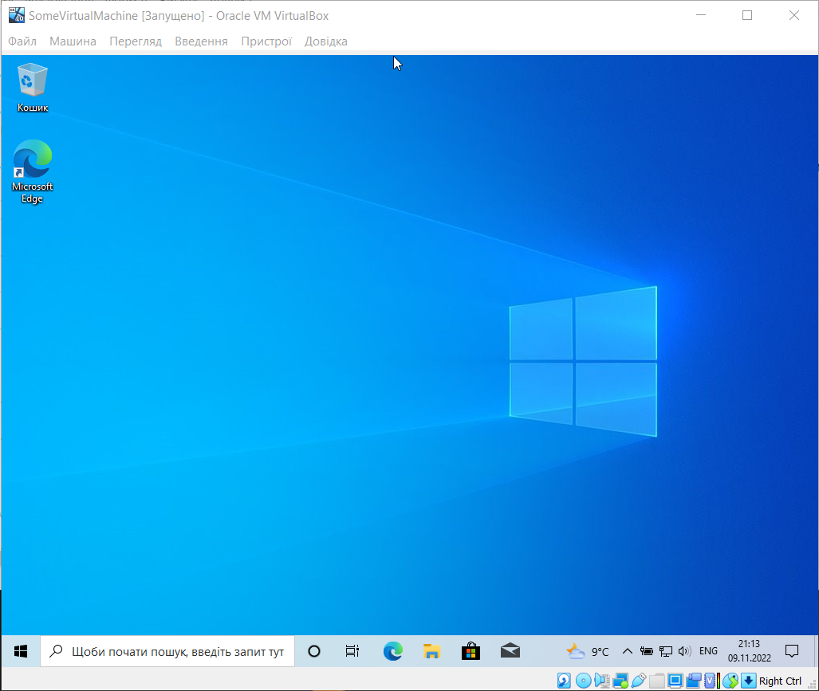
2. Відкрив командний рядок

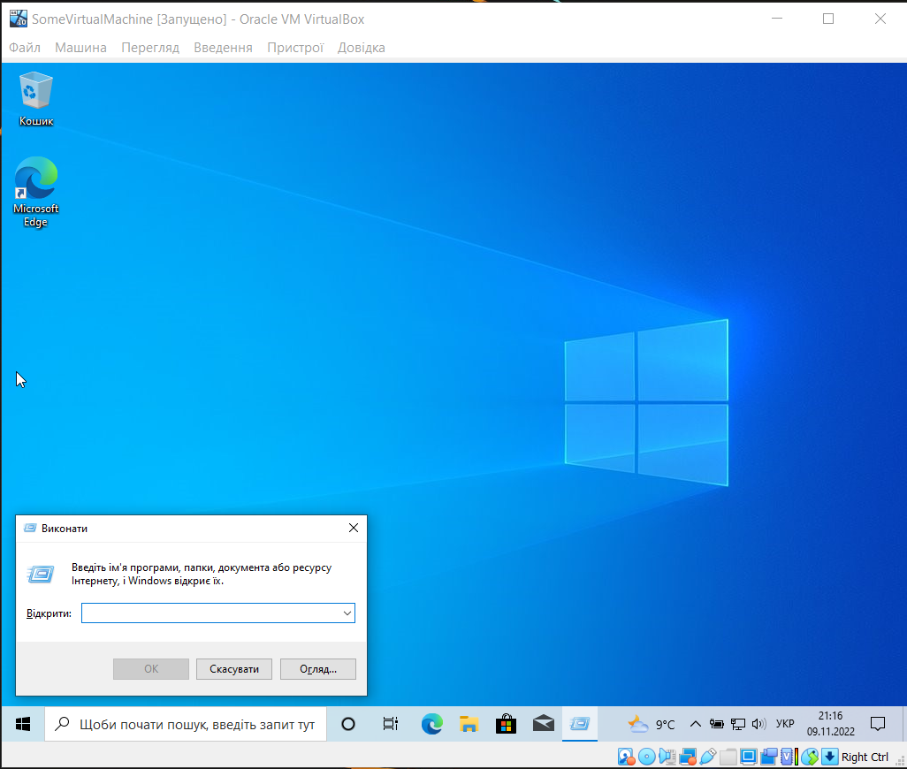

1. Ввівши “cmd” в командному рядку відкрив консоль

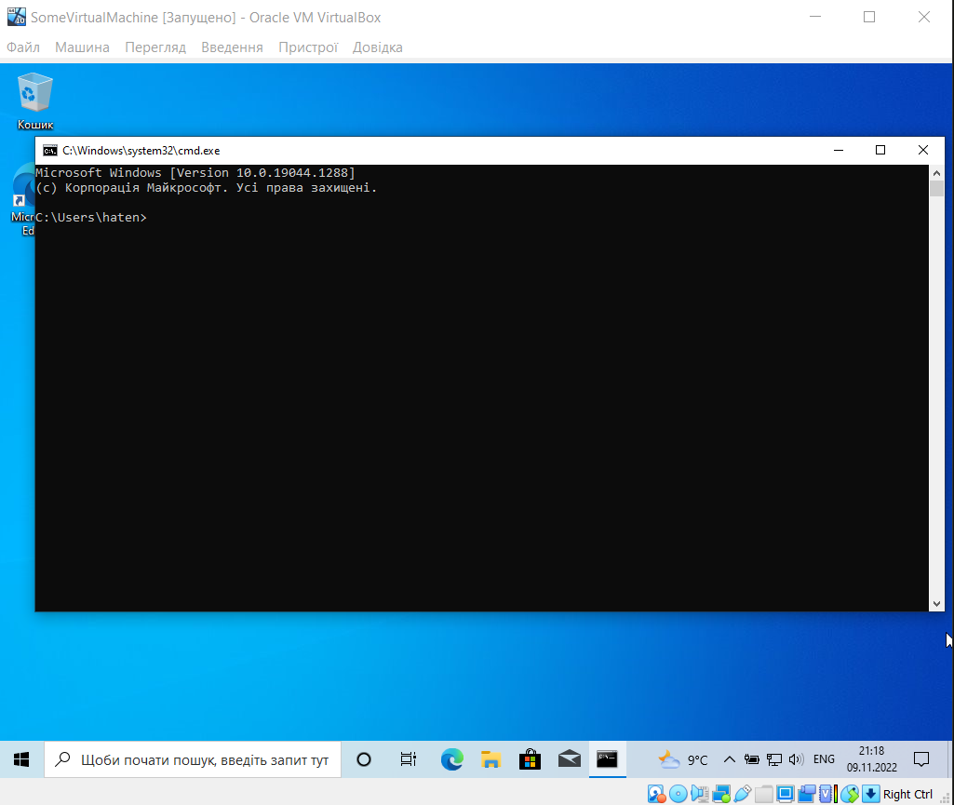

1. Написав в консоль команду **ipconfig /all** отримав такий результат:

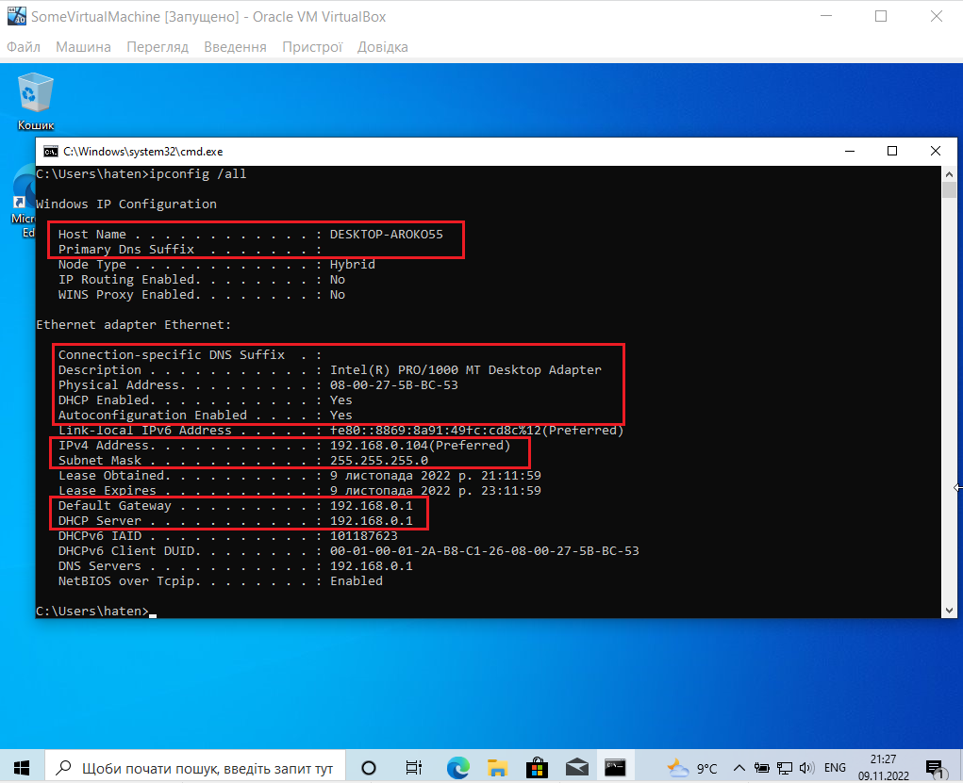

1. Від’єдную комп’ютер від мережі і повторно прописую **ipconfig /all**. Отримав наступний результат:

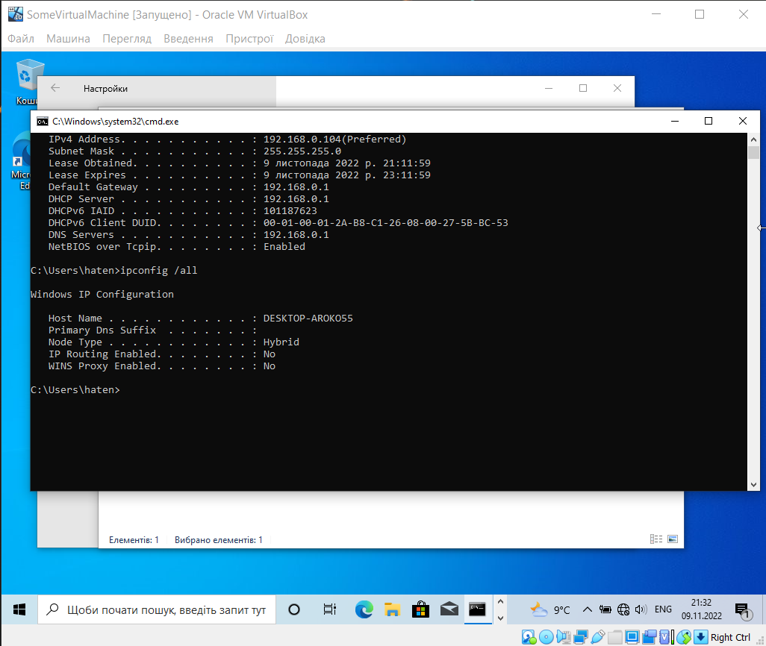

Як видно на скріні, якщо порівнювати його з попереднім, то тут лишились тільки ім’я комп’ютера та основний DNS-суфікс.

**Завдання 2. Налаштуйте стек протоколів TCP/IPдля використання статичної IP-адреси.**

1. Перейшов за шляхом Пуск/Панель керування/ Мережеві підключення. Далі відкрив властивості підключення по локальній мережі. У діалоговому вікні на вкладці Загальні відкрив пункт властивості Протокол Інтернету ТСР/ІР:

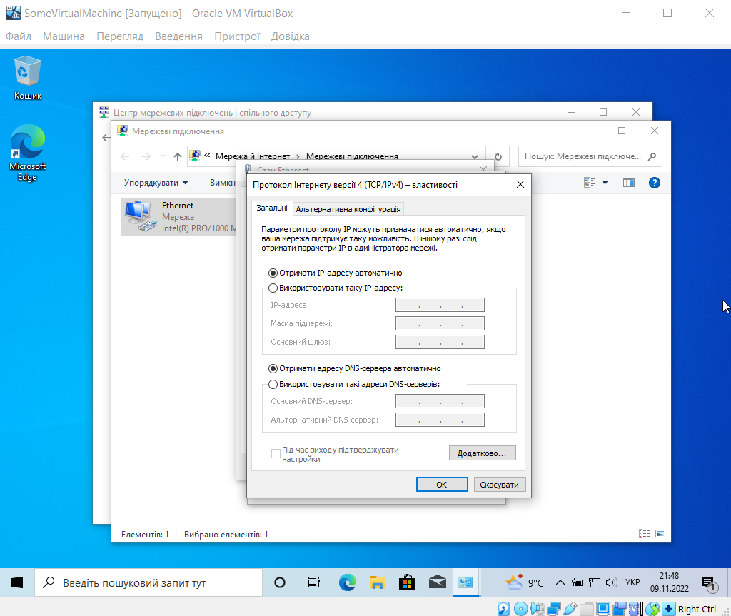

1. Переключився на пункт **«Використовувати таку ІР-адресу»** і ввів бажані значення для ІР-адреси, маски підмережі та основного DNS-сервера:

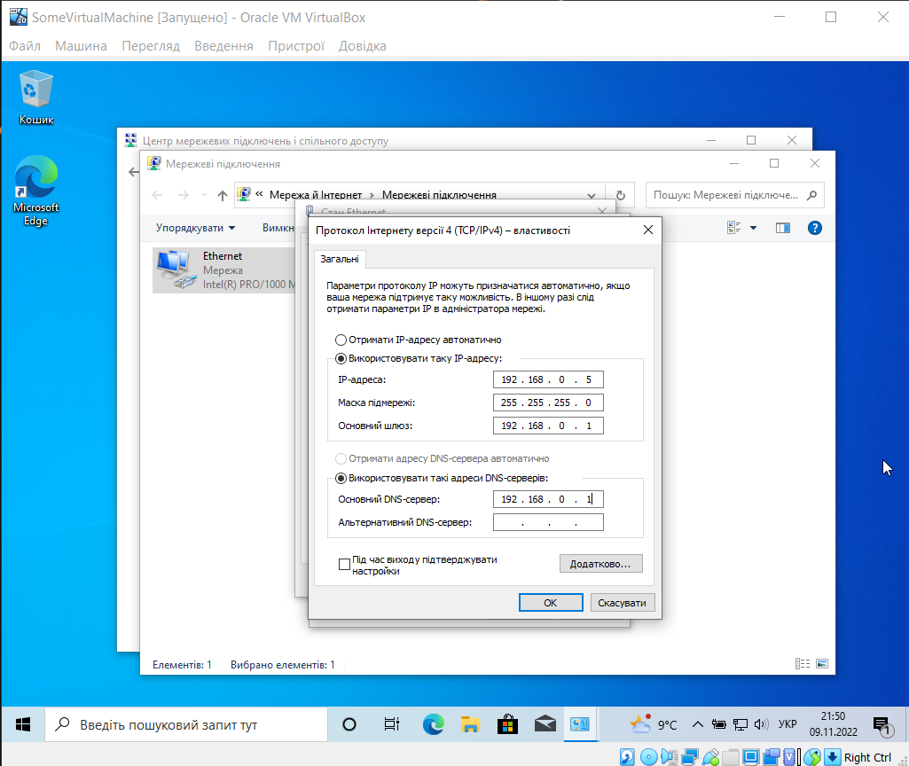

1. Перевірив, чи все нормально з мережею:

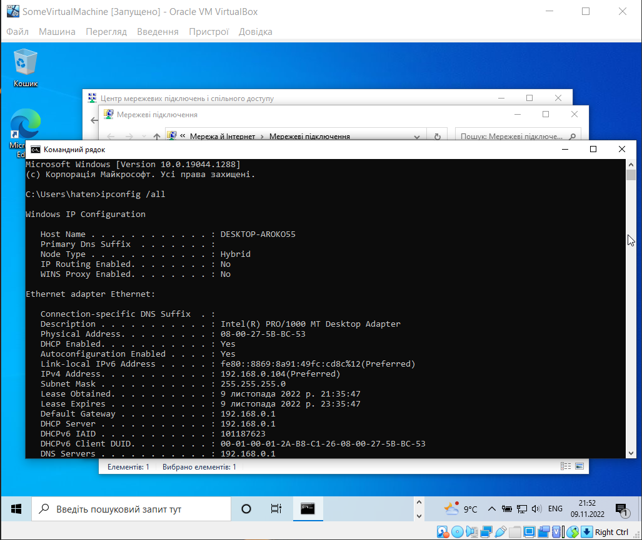

1. Про всяк випадок пінганув Google, щоб точно переконатись, що все нормально. Отримав відповідь від сервера Гугла, все окей.

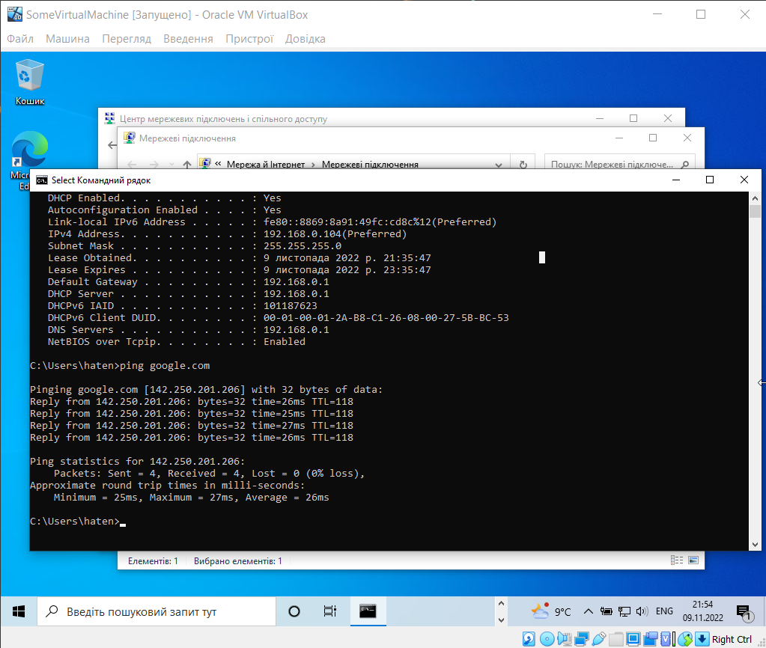

**Завдання 3. Налаштуйте TCP/IP для автоматичного отримання IP-адреси.**

1. Відкрив ті самі властивості, пройшовши по тому ж шляху, що і в 2 завданні:

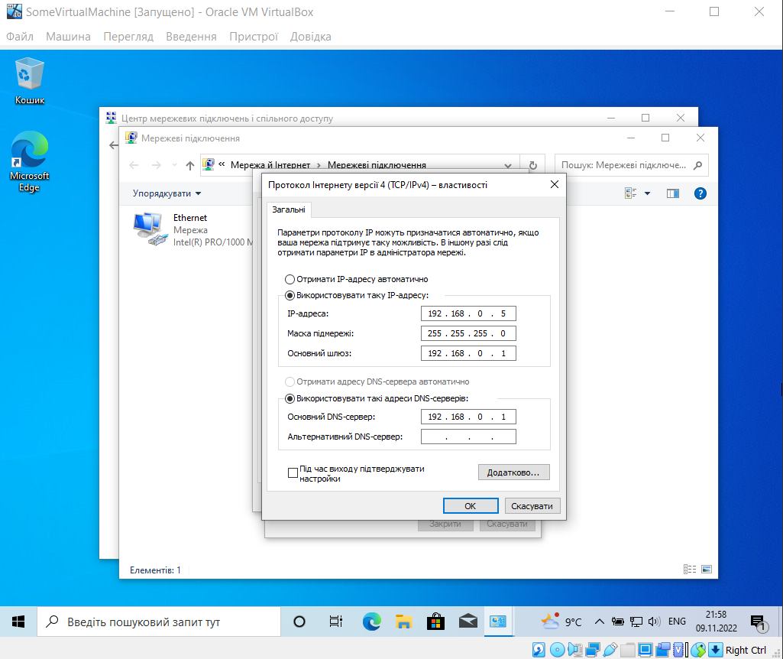

1. Цього разу тут обираю пункти **«Отримати ІР-адресу автоматично»** та **«Отримати адресу DNS-сервера автоматично»**:

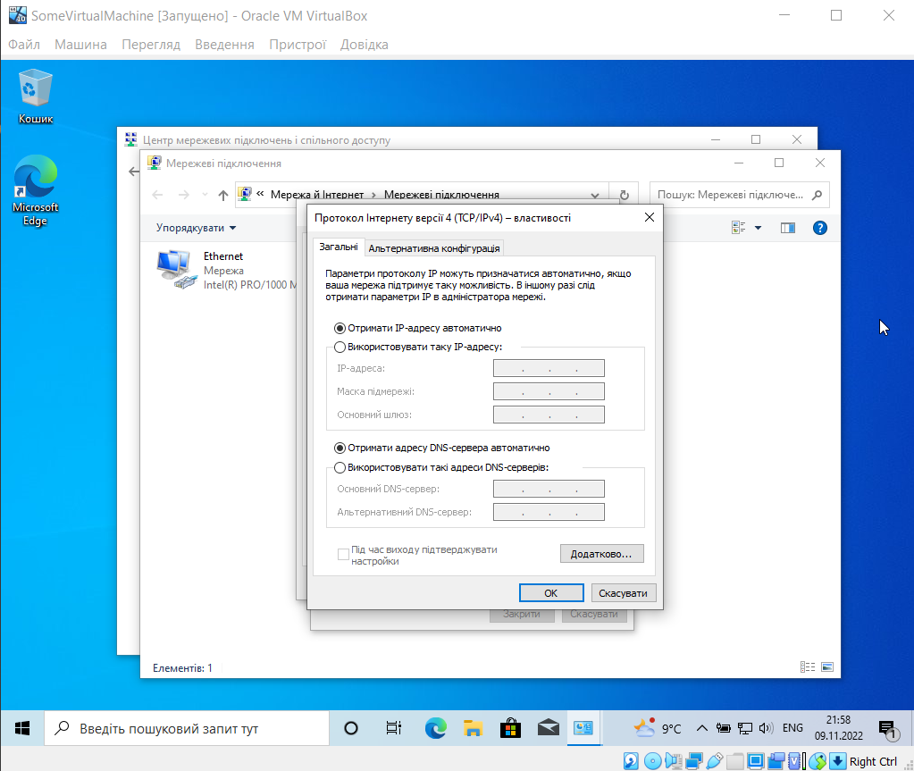

1. Перевірив, чи все нормально із з’єднанням командою в консоль **ipconfig /all**, все добре, з’єднання працює:

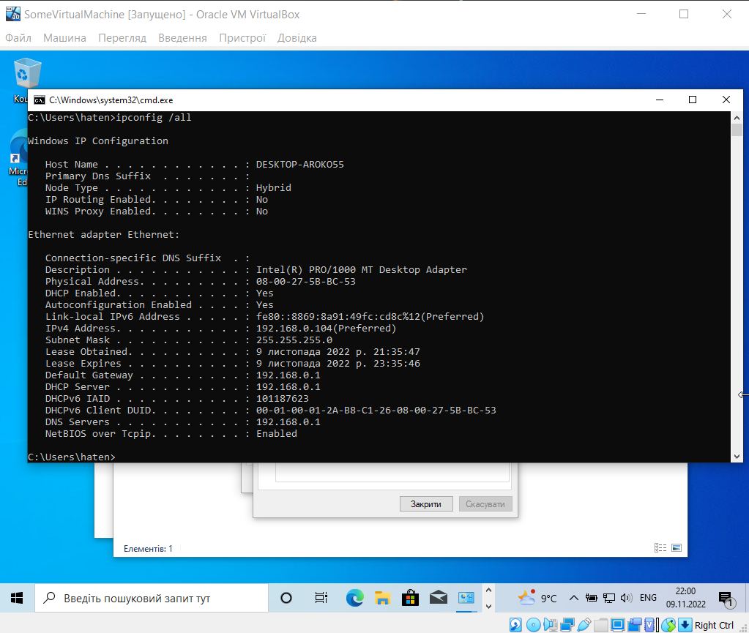

1. Знову ж таки, про всяк випадок знову пінганув Гугл, отримав відповідь від сервера, все точно нормально:

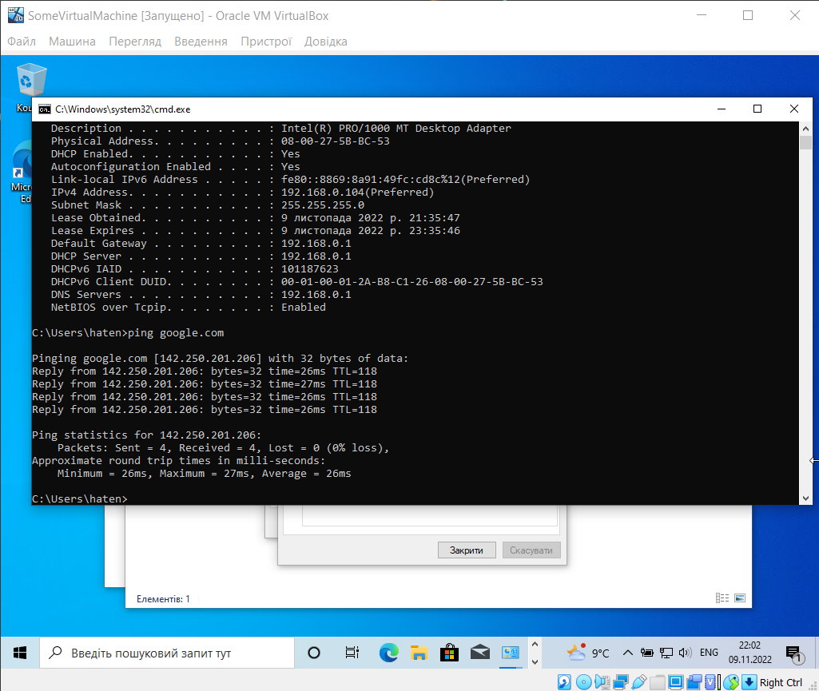

1. Ввів команду ipconfig /release в командному рядку, для того, щоб скинути призначені адреси, після чого командою ipconfig /renew отримав нову адресу

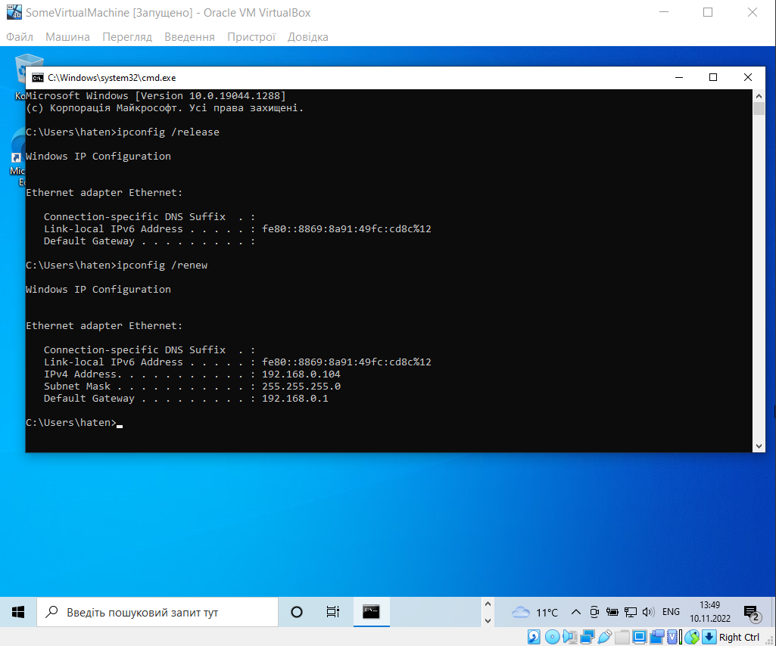

1. Для того, щоб перевірити, чи все окей, знову ж таки пінганув сайт Ютубу, отримав відповідь, все добре:

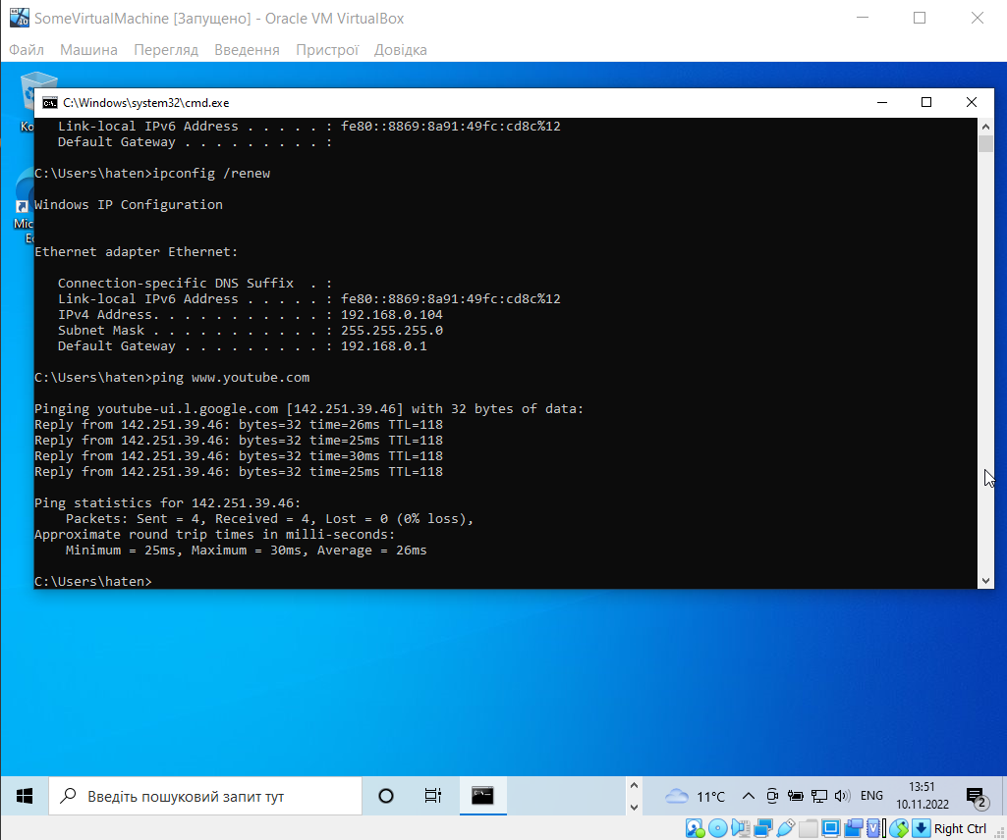

**Завдання 4. Перевірка правильності установки протоколу TCP/IP та функціонування каналу зв’язку.**

1. Переконався у працездатності стеку ТСР/ІР, відправивши луна-запит на локальну адресу комп’ютера і отримавши відповідь від нього, отримав відповідь від сервера, даних не втрачено, все функціонує нормально:

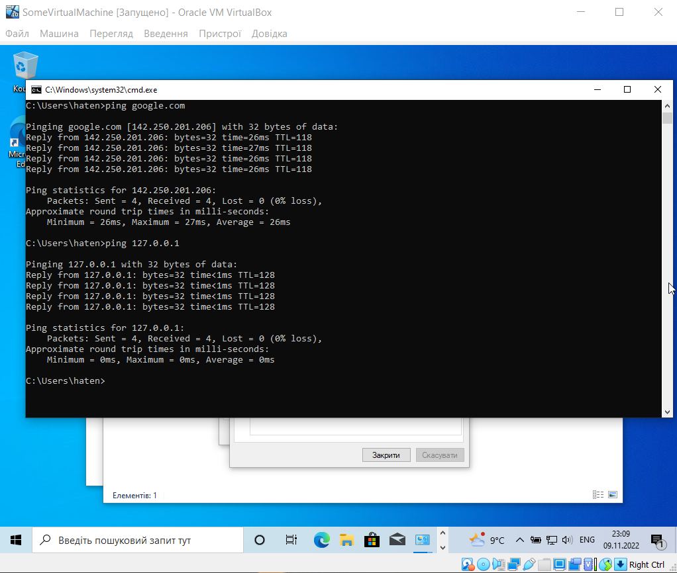

1. Перевірив логічний зв’язок між локальним комп’ютером та іншим комп’ютером мережі:

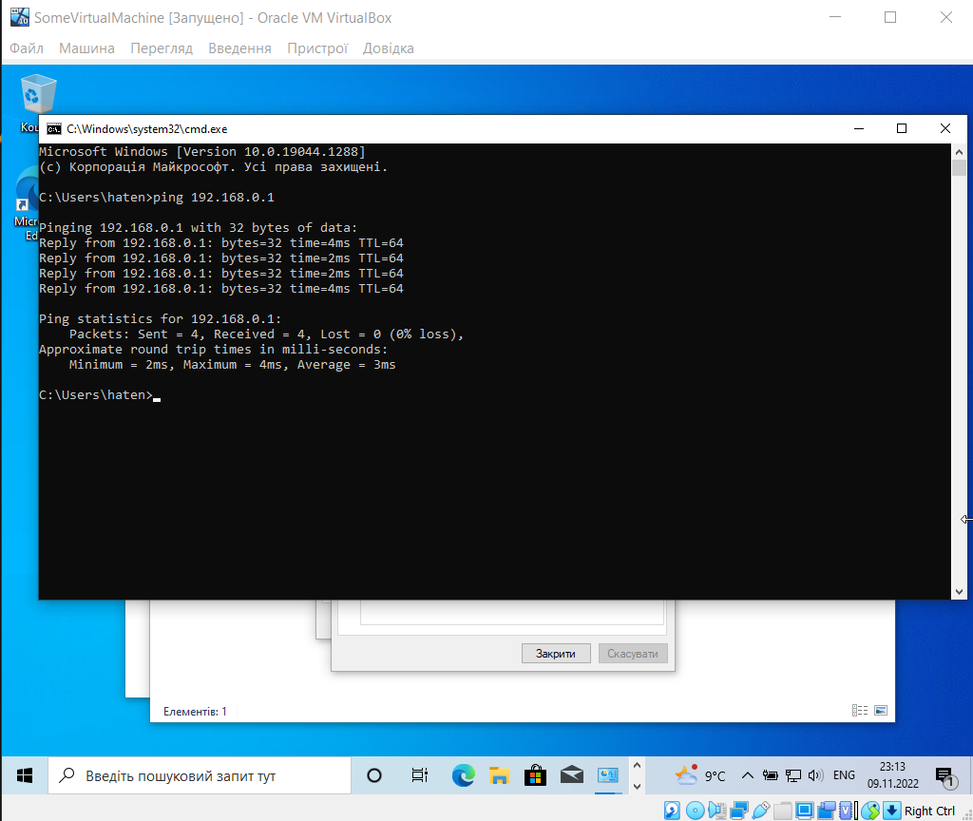

1. Перевірив функціонування сервера імен Internet, отримав відповідь, DNS-сервер функціонує правильно:

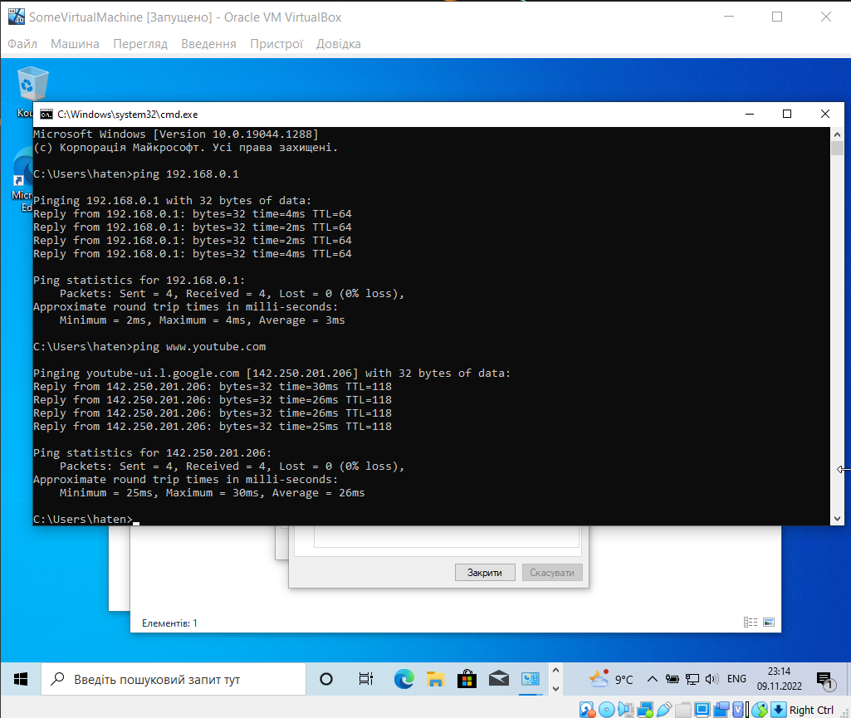

1. Перевірив шлях проходження сигналу від мого комп’ютера до віддаленого хоста:

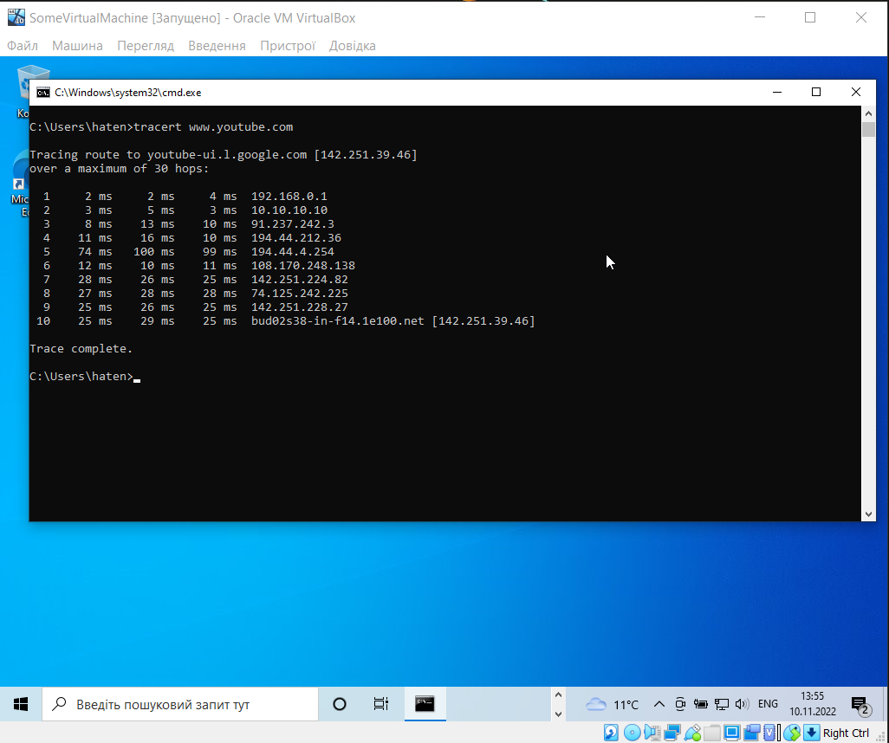

**Завдання 5. Отримання інформації про налаштування DNS-сервера.**

1. Виконав команду **nslookup**:

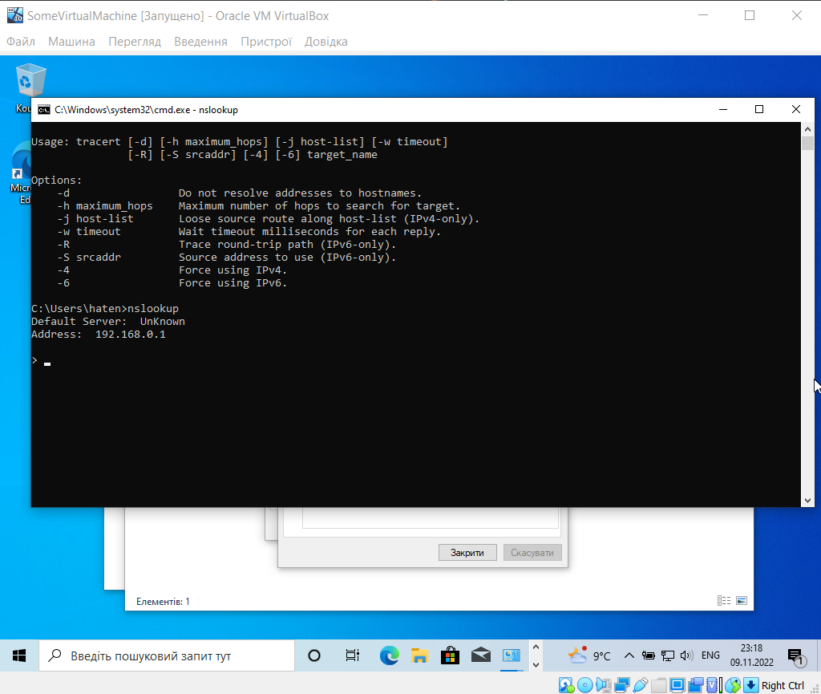

1. Ввів server lnu.edu.ua і натиснув Enter:

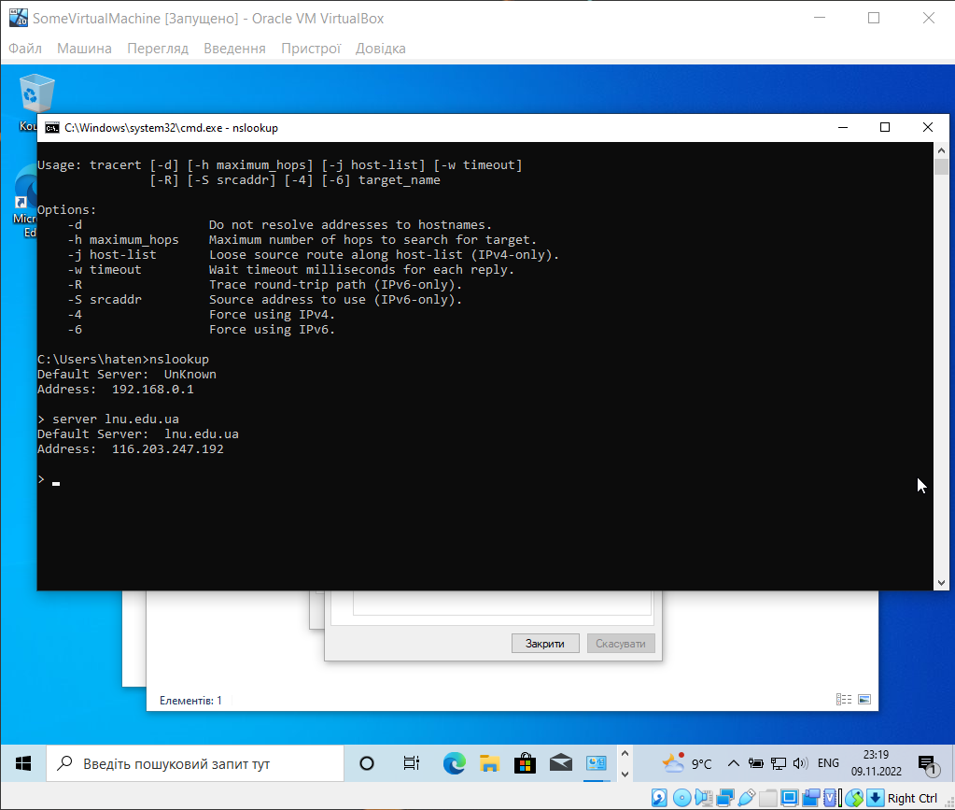

1. Ввів **set type=all** і натиснув Enter:

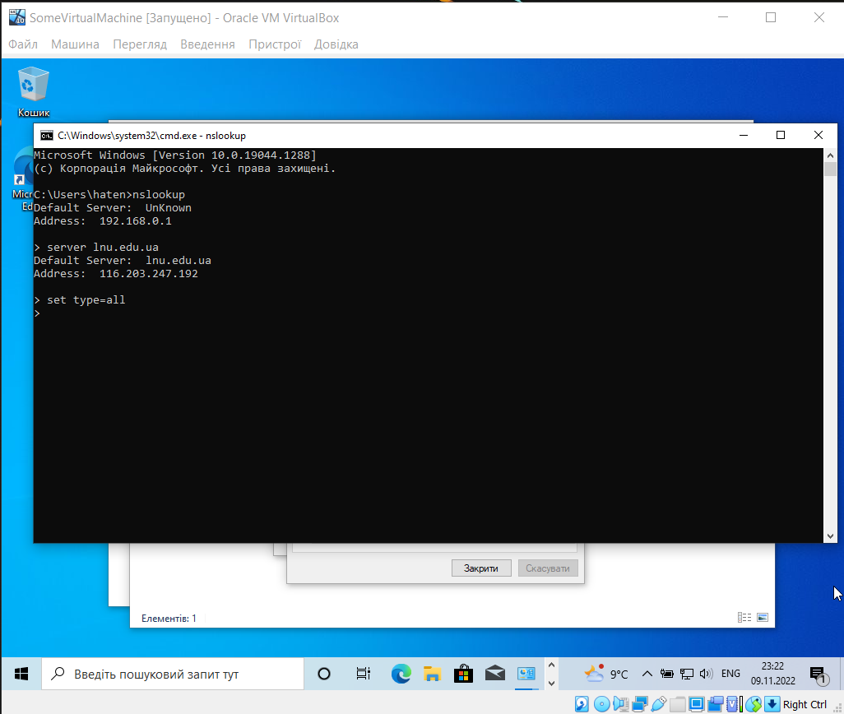

1. Ввів назву сайту і виконав команду. Отримав дані про домен:

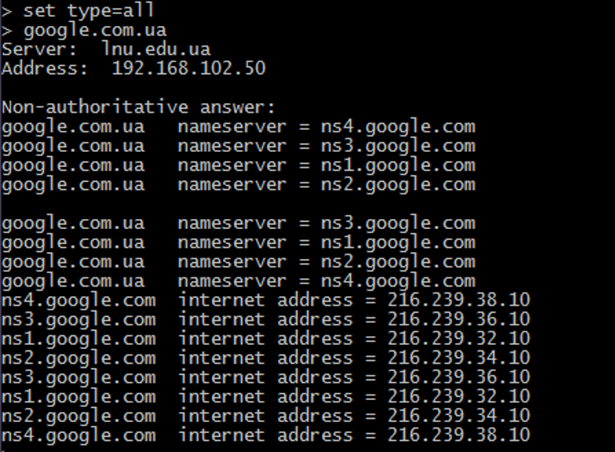

**Висновок:** Вивчив способи діагности налаштувань стеку протоколів TCP/IP у операційній системі Windows.